**课 题** 《小猫抓鱼》

**教材分析**

本课以小猫抓鱼游戏为主题，通过故事引导出用摇杆指挥小猫的动作分析。首先对摇杆的认识，摇杆的杜邦线连接比较复杂，涉及X轴与Y轴两个信号线，在连接时要注意所连接的针脚编号。在了解摇杆的基础上，通ArduBitsScratch软件来控制角色运动。当向上拨时，得到的模拟值变化表示角色要向上移动，依次类推得出向下、向左和向右拨动摇杆时变量X、Y值变化，根据变化的值设置角色相应的动作。

**学情分析**

学生有一定的Scratch编程基础，学生已经学过声音传感器、光敏传感器和滑杆，通过前几课的学习对传感器形成了一定的认识和了解，能通过设置条件判断语句控制、执行命令。之前的传感器都是单个信号接口，特别是滑杆的使用，学生会利用滑杆控制角色左右移动（滑杆接球），也会利用滑杆控制角色上下移动（升降国旗）。遥感与之前不同，它有两个信号接口，在使用杜邦线连接时，要找准对应针脚的位置，还要理清遥杆运动与角色运动的关系，虽然有难度，但是学生可通过知识的迁移，理解和掌握本课的新知。

**教学目标**

1.认识摇杆传感器并了解摇杆的工作原理。  
2.学习使用摇杆的使用方法。  
3.利用摇杆来控制角色的移动。  
4.通过摇杆培养学生实事求是的科学态度和严谨的思维推理能力。  
5.利用Scratch传感器解决生活和学习中实际问题。

**重、难点**

重点：

1.知道摇杆工作原理，能正确连接摇杆。

2.利用摇杆传感器来实现控制角色移动。

难点：

理解坐标与摇杆获取数值的关系。

**教学准备**

教学器材、机房

师：同学们，你们见过抓娃娃机吗？今天老师带来了一段视频，我们一起来欣赏。

师：视频中的人是如何操控娃娃机的？

生：移动手柄，抓钩也随着移动

师：你观察得很仔细，操控手柄，控制抓钩。老师今天还带来了一只小猫，它可不想抓娃娃，它最想抓什么？

生：鱼。

师：要抓鱼，先要让小猫动起来，在scratch中，你有什么办法控制小猫移动吗？

生：按键、滑杆

师：四个按键、两个滑杆都能解决问题，不过，操作起来略显麻烦，有没有跟抓娃娃类似的手柄？去器材盒里找一找。

生：摇杆

师：你们找得又快又准，要想让摇杆控制小猫移动，首先要会连接。摇杆有XIN YIN两个模拟输入端，连接主板的时候，注意模拟输入口要对应好。操作之前先看清要求。

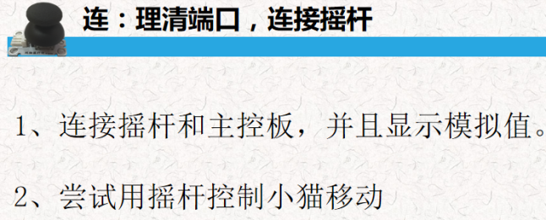

设计意图：学生对娃娃机的玩法应该是很熟悉的，操作方法跟摇杆类似，由此导入，为新授作铺垫。学生依照经验，会说出按键控制、滑杆控制角色移动的方法。通过对比引出摇杆。学生已经学过滑杆，所以连接摇杆对学生来说难度不大。

师：连接摇杆对大家来说是小菜一碟。来看看他们是如何用摇杆控制小猫移动的？

生：展示

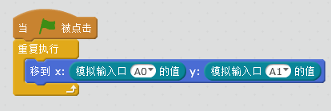

师：他们很机智，直接放入对应的模拟值就让小猫动起来了。大家觉得这个方法可不可行？

生：不怎么好。只能在右上角边缘动

师：用这种方法，小猫为什么不能在整个舞台动呢？（展示舞台坐标图和教师拨动摇杆显示摇杆模拟值）你发现了什么？

生：舞台坐标和摇杆模拟值不一样。

师：范围不一样，所以不能直接将模拟值套进“移到”命令。我们换种思路，用按键控制小猫移动时，分几个方向，那么摇杆控制移动是不是也可以分四个方向。拨动摇杆，（边演示边说）注意看模拟值，这是摇杆不动的时候，当我向右拨动，模拟值有什么变化？

生：往右拨动，XIN变大

师：XIN大于多少的时候，就代表摇杆向右移动？

生：XIN大于508

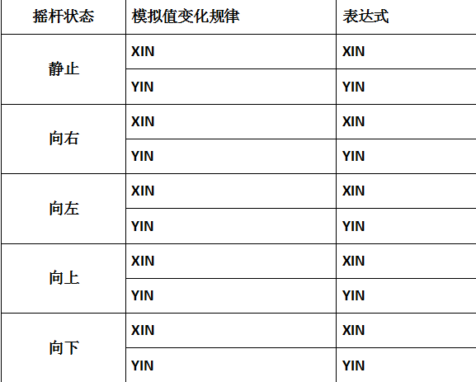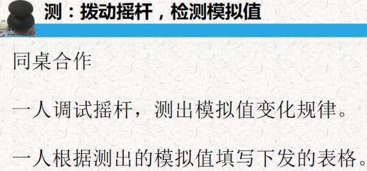师：那么摇杆向左，向上，向下的时候，模拟值又是如何变化的呢？和你的同伴一起去探究，完成这张表格。

设计意图：连接成功后，先让学生尝试摇杆控制小猫移动。学生的方法可能会很多，让学生分析方法的可行性，顺势引出模拟值变化的规律，通过模拟按键控制，引出四个方向的控制，让学生调试测试各个方向模拟值的变化特点。为摇杆成功控制小猫移动作铺垫。

师：观察四组测试数据，摇杆模拟值XIN YIN有什么特点？（接近500）

生：学生说说，向右，XIN变大YIN基本不变 ...每组数据不太一样。

师：为什么会略有差异？出厂设置、放置环境不同，对测出来的值也会有所影响，这些误差都在可接受的范围。

师：既然要让摇杆控制小猫上下左右移动，摇杆向右的时候，小猫应该往哪走？

生：向右走

师：摇杆向右，模拟值是多少？

生：XIN>508

师：接下来，留给你们去思考，根据测试数据，让摇杆控制小猫上下左右移动。分组完成。

第一组：向右移动 第二组：向左移动 第三组：向上移动 第四组：向下移动

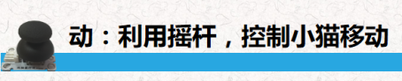

学生操作，教师巡视。

交流展示：让学生说说方法，教师根据学生说的进行引导。

师：小猫向右如何表示？

生：面向90度，移动。（如果学生不会，请同学演示一下，向右旋转）

师：所以，我们可以得出，当满足什么条件，小猫向右？用控件表示

生：如果，当摇杆X>503,小猫向右移动10步

师：（请学生上台编程，同步向右。然后运行，成功同步向右）运用如果控件实现了摇杆和小猫同步向右，那同步向左，同步向上，同步向下也就迎刃而解了。

**完善程序，实现摇杆控制小猫上下左右移动。**

设计意图：分析学生生成的数据资源，让学生说说各个方向模拟值的变化规律，依据数据，尝试同步移动，让学生在分析数据和操作中感知摇杆控制小猫上下左右移动的条件。分四个小组分别尝试上、下、左、右，每组探究一个方向，分解任务难度。

师：展示作品（能控制小猫上下左右移动）

生：小猫太灵活，摇杆稍微拨一下就动，甚至不拨动也会动。

师：如何解决这个问题？

生：调整模拟值XIN YIN，形成中间的缓冲范围。

师：小结。我们不仅会用键盘、滑杆来控制角色移动，今天我们还学会了用摇杆控制。我们一起来回顾一下，如何一步一步实现摇杆控制小猫上下左右移动的？第一步是什么？

生：连接

师：连接——让小猫动——不是一一对应——测模拟值——如果——同步，在探究的过程中离不开大家的合作与思考，小猫会随摇杆移动了，现在就可以去抓鱼了吧！能从哪些方面入手，把你的小猫抓鱼游戏变得更好玩？

生：积分，计时等

师：把你们的想法展示在作品上吧！

设计意图：让学生在操作中发现问题，模拟值的精度问题，这也体现了调试模拟值的意义。

结尾

师：展示优秀作品

师：通过摇杆的学习，老师发现你们会合作、会探究，还很有想法，今后同学们在编程和硬件的学习中，也要理清思路，找到方法，不断调试，从而解决问题，最终会呈现丰富多彩的作品。